Žádost o udělení značky
„POOHŘÍ
regionální produkt®“

pro zážitky

včetně příloh A-D

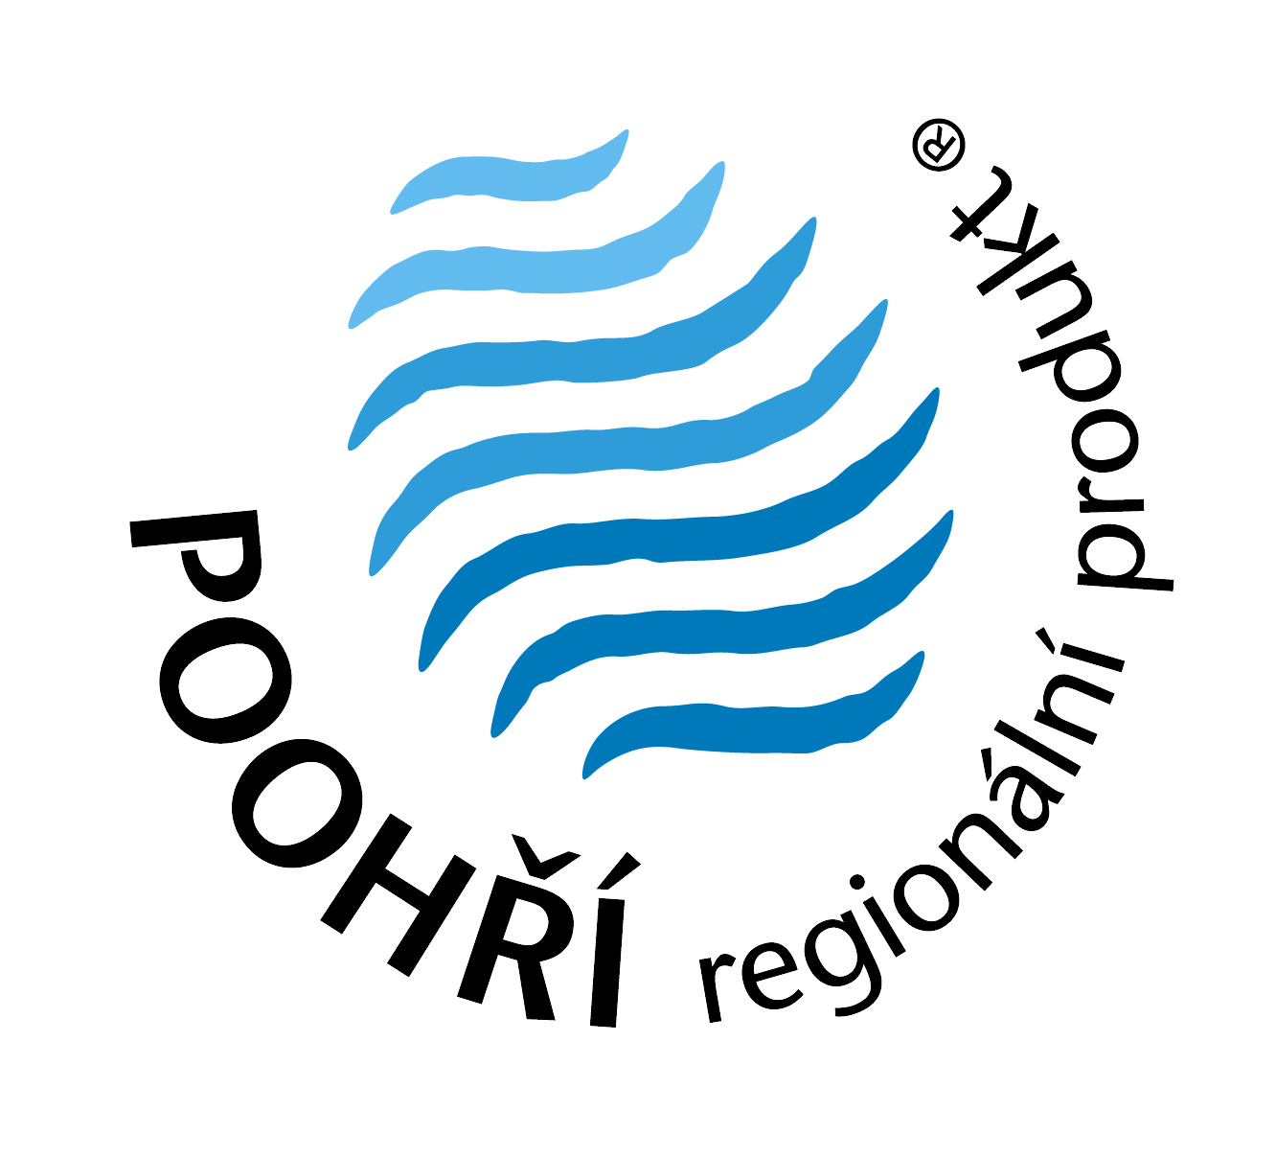

Žádost o udělení značky
„POOHŘÍ regionální produkt®“

ZÁŽITKY

Název firmy nebo jméno žadatele:
Jméno statutárního zástupce (u firem):
Sídlo: PSČ:
IČ: DIČ:
Kontaktní osoba.: Tel:
e-mail: , web:

Žádám o udělení značky „POOHŘÍ regionální produkt®“ pro zážitky:

Název zážitku/ů:

Adresa zařízení/konání akce: PSČ:
Webová prezentace zážitku:

Popis zážitku (předmět, místo konání, kapacita, období provozu během roku, atd.):

Prohlašuji, že jsem seznámen/a se Zásadami pro udělování a užívání značky „POOHŘÍ regionální produkt®“ a budu se jimi řídit a respektovat je.

Rovněž prohlašuji, údaje obsažené v této žádosti (včetně příloh) jsou úplné, pravdivé a nezkreslené.

V dne

Podpis (a razítko):
Příloha A:
Čestné prohlášení o plnění podmínek pro provozovatele zážitku

Prohlašuji tímto, jménem
- svým jako podnikající fyzické osoby,
- právnické osoby, kterou zastupuji,
že:

- jsem v období posledních 3 let nebyl/a a ani nyní nejsem v úpadku či předlužen/a, nebyl a není na můj majetek prohlášen konkurs, ani nebyl zamítnut soudem návrh na prohlášení konkurzu na můj majetek pro nedostatek majetku, není proti mně pravomocně nařízena exekuce a můj majetek není spravován soudem či dle zákona, soudního nebo správního rozhodnutí k tomu určenou osobou,
- nemám daňové nedoplatky,
- nemám nedoplatky na platbách pojistného na sociální zabezpečení, příspěvku na státní politiku zaměstnanosti a na pojistném na platbách na všeobecné zdravotní pojištění či obdobných platbách a nemám nevypořádané závazky vůči státnímu rozpočtu ČR,
- nemám nedoplatky na rekreačních poplatcích a poplatcích z ubytovací kapacity vůči příslušnému obecnímu úřadu,
- není proti mně vedeno řízení ze strany správních orgánů České republiky,
- při provozování své podnikatelské činnosti plním všechny platné normy pro daný provoz, kvalitativní, zákonné a technické předpisy, které se na tuto činnost vztahují (hygienické a technické normy, bezpečnost práce atd.),
- mám proškolený personál, používám certifikovaný materiál a zajišťuji bezpečnost uživatelů a obsluhy provozované služby,

Jméno:

Funkce:

Název firmy:

V dne .

Podpis

Příloha B:
Čestné prohlášení o naplňování povinných kritérií pro udělení regionální značky
Prohlašuji tímto, jménem
- svým jako podnikající fyzické osoby,
- právnické osoby, kterou zastupuji,
že zařízení nebo akce, které/á je předmětem této žádosti, splňuje následující podmínky udělení značky „POOHŘÍ originální produkt®“

- Zařízení či akce musí být provozovány na území Poohří.
- Zážitek nesmí v přípravné ani realizační fázi negativně ovlivňovat životní prostředí, zejména:
- Pro návštěvníky je vytvořeno takové prostředí, aby svou účastí na zážitku nezatěžovali nadměrně životní prostředí (tj. odpadkové nádoby, toalety, parkovací místa, atp.)
- Je-li součástí zážitku pohyb návštěvníků ve volné přírodě, je žadatel povinen návštěvníky vhodným způsobem informovat o zásadách chování, které minimalizuje negativní dopady na přírodu.
- Zážitek doložitelným způsobem provozuji minimálně 3 roky, v případě akcí navazujících na přerušenou tradici minimálně 1 rok.
- K zážitku existuje ucelená prezentace zážitku (např. na webu vlastním či města, popřípadě i jiné organizace), včetně popisu, pokynů, provozní doby, ceníku, navigace na místo konání a dalších praktických informací pro účastníky zážitků (co je relevantní k charakteru a povaze zážitku).
- Zážitek poskytuje maximální možnou kvalitu z pohledu návštěvníka (celkový dojem – dostupnost, přehlednost, upravenost, čistota, zázemí pro návštěvníky (občerstvení, úschovna kol apod.), chování personálu, srozumitelnosti výkladu nebo instruktáže, vstřícnosti pro zahraniční hosty (je-li to relevantní).
- Zážitek nabízí specifickou zkušenost spojenou s Poohřím, a to naplněním alespoň jedno z následujících kritérií:
- Návštěvník získává zážitky aktivním zapojením do různých činností (možnost něco na vlastní kůži vyrobit, zkusit, omakat, prožít, je mu zprostředkováno poznání a tradice Poohří).
- Zážitek má formu nové zkušenosti (např. překonání osobní hranice nebo psychologické bariéry) s potenciálem přenosu do jiných životních situací.
- Zážitek podporuje rozvoj kreativity, rodinné a mezigenerační vazby, týmové spolupráce, komunikativních dovedností, sociálního cítění a dalších vlastností potřebných v každodenním životě.
- Je-li to relevantní, je součástí zážitku závěrečná komunikace s návštěvníkem, optimálně formou osobního rozhovoru, popř. písemnou formou, během níž má návštěvník možnost si uvědomit a vyjádřit, co prožil a čím jej konkrétní zážitek obohatil.
- Návštěvníkovi jsou vhodným způsobem zprostředkovány:
- o značce „Poohří regionální produkt®“ a o projektu regionálního značení
- o okolních turistických atraktivitách (místní kulturní, přírodní a technické památky či zajímavosti)
- o možnostech trávení volného času (například o půjčovnách kol v okolí a turistických, cyklistických a lyžařských trasách)
Jméno:

Funkce:

Název firmy:

V dne . Podpis
Příloha C:
Naplnění kritéria jedinečnosti zážitku
Kritérium jedinečnosti zážitku lze splnit dosažením nejméně 5 bodů (u časově omezených akcí) a 9 bodů (u ostatních zážitků) v celkovém součtu bodů získaných v následujících třinácti sub-kritériích (u všech kritérií, která považujete za splněná, vepište 1 bod, u kritéria tradice 1-2 body):

Kritérium | Bodové hodnocení
Žadatel zaměstnává alespoň jednu osobu s trvalým pobytem v území značky „Poohří regionální produkt®“, a to na dobu minimálně 6 měsíců a v rozsahu minimálně 0,5 úvazku
Popis:
.....................................................................................................................................................
.....................................................................................................................................................
.....................................................................................................................................................

Funkční navigační systém k zážitku (cedule, směrovky)
Popis:
.....................................................................................................................................................
.....................................................................................................................................................
.....................................................................................................................................................

Zázemí pro návštěvníky (občerstvení, úschovna kol apod.)
Popis:
.....................................................................................................................................................
.....................................................................................................................................................
.....................................................................................................................................................

Ucelená webová prezentace zážitku
Popis:
.....................................................................................................................................................
.....................................................................................................................................................
.....................................................................................................................................................

Nabídka pro široké spektrum návštěvníků (rodiny s dětmi, dětské skupiny, senioři, případně i specifické skupiny)
Popis:

.....................................................................................................................................................
.....................................................................................................................................................
.....................................................................................................................................................

Tradice – provozovatel nebo zážitek jakkoli napomáhá zachování tradic regionu (historické místo, budova, tradiční vzhled, tradice podnikáním v regionu)
Popis:
.....................................................................................................................................................
.....................................................................................................................................................
.....................................................................................................................................................

Spolupráce v rámci regionu – zážitek je propojen s dalšími aktivitami a akcemi
Popis:
.....................................................................................................................................................
.....................................................................................................................................................
.....................................................................................................................................................

Provozovatel zážitku informuje o možnostech využití veřejné dopravy, stravování, ubytování a dalších službách v cestovním ruchu v okolí
Popis:
.....................................................................................................................................................
.....................................................................................................................................................
.....................................................................................................................................................

Podpora značených produktů „POOHŘÍ regionální produkt®“
Popis:
.....................................................................................................................................................
.....................................................................................................................................................
.....................................................................................................................................................

Sídlo firmy v regionu
Popis:
.....................................................................................................................................................
.....................................................................................................................................................
.....................................................................................................................................................

Ocenění nabízených služeb – získání speciálního ocenění v oboru, certifikace Českého systému kvality služeb
Popis:
.....................................................................................................................................................
.....................................................................................................................................................
.....................................................................................................................................................

Zařízení prokazatelně přispívá k ekologii a ochraně okolní přírody
Popis:
.....................................................................................................................................................
.....................................................................................................................................................
.....................................................................................................................................................

BONUS
výjimečnost zážitku (v rámci dané kategorie), mimořádná kvalita poskytovaných služeb, webové prezentace či dalších doplňkových služeb
Popište výjimečnou kvalitu, kterou nabízíte, a na základě které by Vám měla komise udělit mimořádné body:
.....................................................................................................................................................
.....................................................................................................................................................
.....................................................................................................................................................

Celkový počet bodů
Příloha D:
Seznam požadovaných dokumentů

Povinné dokumenty | přiložen (zaškrtněte)
Vyplněná a podepsaná žádost o udělení značky „POOHŘÍ regionální produkt®“
Podepsané přílohy A a B (čestná prohlášení)
Vyplněná příloha C – naplnění kritéria jedinečnosti
Živnostníci nebo firmy: kopie výpisu ze živnostenského nebo obchodního rejstříku, případně živnostenského listu
NNO: kopie stanov nebo statutu
Doklady prokazující historii provozování zážitku
Doklady o způsobu informování o zážitku

Poplatky:
V případě udělení značky je žadatel povinen zaplatit poplatek ve výši 0 Kč. Poplatek je určen na pokrytí nákladů s vyřizováním a posuzováním žádosti a udělením značky. Registrační se hradí při předání certifikátu na základě smlouvy o užívání značky.
Za užívání značky pak výrobce hradí jednou ročně poplatek ve výši 0 Kč (podle počtu zaměstnanců, podrobně viz Zásady pro udělování a užívání značky „POOHŘÍ regionální produkt“). Poplatky jsou příjmem koordinátora značky (Destinační agentura Dolní Poohří o.p.s.).

Vyplněnou a statutárním zástupcem podepsanou žádost včetně všech příloh zašlete poštou nebo odevzdejte na adrese:

Destinační agentura Dolní Poohří, o.p.s.
Sídlo: Nám. Prokopa Velkého 1951, 438 01 Žatec
Provozovna: Nám. Prokopa Velkého 1952, 438 01 Žatec
Ing. Lukáš Pichlík
reditel@dolnipoohri.cz
telefon: + 420 731 086 714

Nestačí-li prostor na této stránce, je možné popis přiložit jako samostatnou přílohu.
nehodící se škrtněte
nehodící se škrtněte

